

# Práctica 2 Introducción a HTML

Lenguaje de marcas

Nombre: Jesús Carrillo González

Práctica 1.

# Prólogo de la Práctica

Recuerda que la tarea debe ser entregada en fecha y forma, en el campus virtual.

# Ejercicios

## Ejercicio 1

Crear un primer documento html que se llame “dos-parrafos.html” en un editor de texto y que tenga la siguiente apariencia. Comprobarlo abriéndolo en un navegador.

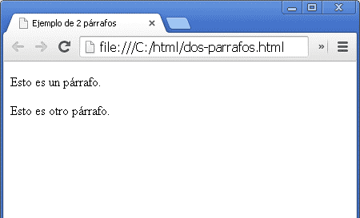

<html>

    <head>

        <title>Ejemplo de 2 párrafos</title>

    </head>

    <body>

        <p>Esto es un párrafo.</p>

        <p>Esto es otro párrafo.</p>

    </body>

</html>

## Ejercicio 2

Crear el archivo "comentarios.html" y comprueba que, aunque los comentarios escritos no se muestran en pantalla, sí están presentes en el código fuente:

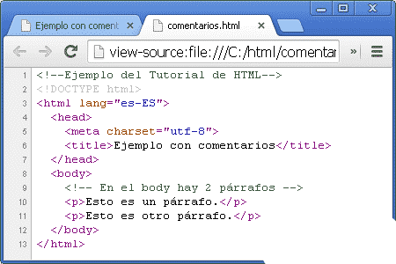

<!--Ejemplo del Tutorial de HTML-->

<!DOCTYPE html>

<html lang="es-ES">

    <head>

        <meta charset="utf-8">

        <title>Comentarios</title>

    </head>

    <body>

        <!-- En el body hay 2 párrafos-->

        <p>Esto es un párrafo.</p>

        <p>Esto es otro párrafo.</p>

        <!--Aquí insertamos un segundo comentario en el que ponemos otros dos párrafos-->

        <p>Este es un tercer párrafo de prueba.</p>

        <p>Este es un cuarto párrafo de prueba.</p>

        <!--Este comentario es para indicar que a continuación se va a insertar una imagen-->

        <img src="https://i.picsum.photos/id/237/536/354.jpg?hmac=i0yVXW1ORpyCZpQ-CknuyV-jbtU7_x9EBQVhvT5aRr0" alt="perro">

    </body>

</html>

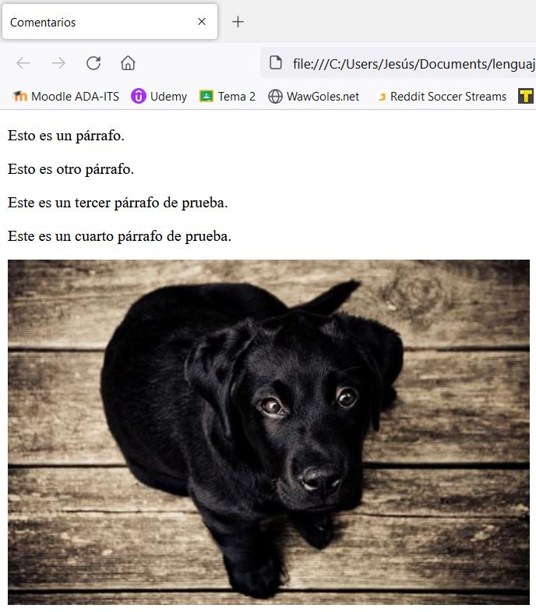

## Ejercicio 3

Corrige los errores del siguiente código:

<!DOCTYPE html>

<html>

<head>

<meta charset="utf-8">

<meta name="description" content="Ejercicio HTML - Corrige los errores">

<title>Corrige los errores que encuentres en el documento</title>

</head>

<body>

<h1>Aprender HTML es muy divertido</h1>

<p>Lorem ipsum dolor sit amet, consectetur adipisicing elit. Molestiae quam optio nesciunt atque iure animi dicta velit</p>

<p>Lorem ipsum dolor sit amet, consectetur adipisicing elit. Molestiae quam optio nesciunt atque iure animi dicta velit</p>

<p>Lorem ipsum dolor sit amet, consectetur adipisicing elit. Molestiae quam optio nesciunt atque iure animi dicta velit</p>

</body>

</html>

Corrección de errores:

DOCTYPE lleva un símbolo de “!” al comienzo.

La primera etiqueta meta estaba abierta con la “/” como si se estuviera cerrando.

La etiqueta title debe ir dentro del head.

Antes de abrir la etiqueta del body se debe cerrar la etiqueta del head.

El primer párrafo no tiene etiqueta de cierre </p>.

El último párrafo no puede estar después de cerrar la etiqueta body.

La etiqueta de cierre de html estaba mal, no tenía la “/” de cierre.

## Ejercicio 4

Explora las herramientas de diseño web que hemos visto en el tema, para conocer algunas que nos pueden servir en el proceso de aprendizaje.

Colorzilla, Google Fonts, WhatFont, MockFlow, Pixabay, Iconfinder, Gimp, Sublime Text y Atom.

* Colorzilla: extensión para navegador con la que se puede detector el color que se desea en cualquier punto del navegador web.
* Google Fonts: directorio interactivo en el que se pueden encontrar gran cantidad de fuentes tipográficas de uso libre y gratuito.
* WhatFont: extensión de google chrome que te permite saber el tipo de letra de cualquier sitio web que estés visitando.
* MockFlow: herramienta gratuita para crear Wireframe o, lo que es lo mismo, bocetos donde se representa visualmente el esqueleto de una página web que se pretende crear.
* Pixabay: herramienta en línea que permite utilizar un Amplio banco de imágenes de alta calidad, además de compartir imágenes con otros autores.
* Iconfinder: buscador de iconos.
* Gimp: alternativa gratuita a Photoshop para editar imágenes.
* Sublime Text: editor de texto para escribir Código en casi cualquier formato de archivo.
* Atom: editor de código y texto que sirve para trabajar en cualquier sistema operativo al que se le puede instalar paquetes.